Les procédures compilables
Gestan permet de compiler dynamiquement et d'exécuter des procédures. Ces procédures sont réalisées par le service technique d'ICS-Informatique, à la demande de tout client.
Cela permet de réaliser rapidement une extraction spécifique de données, ou une mise à jour de masse spéciale, par exemple :
- extraire la liste des sociétés sans aucun contact rattaché, au format tableur
- extraire la liste des premiers achats de chaque contact, au format tableur
- supprimer tout contact entre deux bornes d'ID si aucun autre enregistrement n'est lié au contact à supprimer
- etc.

Exécuter une procédure (fichier .prc)
Pré-requis : L'utilisateur connecté doit avoir le privilège d'exécution des procédures. Voir privilèges utilisateur.
Accès : Outils → Exécuter une procédure.
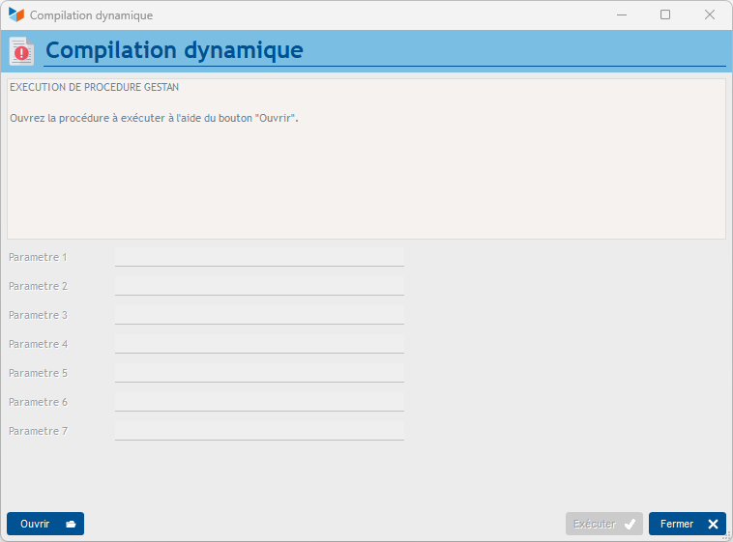
Sur cet écran, utilisez le bouton Ouvrir, pour sélectionner le fichier de procédure (fichier d'extension .prc) à exécuter, qui vous aura été transmis par le service technique d'ICS.
En fonction de la procédure, un certain nombre de paramètres pourront être saisis.
Le bouton Exécuter lance la compilation dynamique et l'exécution de la procédure.

Exemples de procédures
Exemples réalisés par le support technique :
- extraction sous tableur de la liste des sociétés auxquelles aucun contact n'est rattaché;
- extraction en csv de la liste des tout premiers achats des contacts;
- extraction en csv de la liste des adresses. La procédure permet de sélectionner le type d'adresse souhaité (pro, perso, facturation, livraison, autre);
- extraction en csv de la liste des produits, avec les traductions en Allemand;
- export en csv des achats et des ventes au format luxembourgeois;
- Prodimage : affichage des produits et de la taille de l'image rattachée (notamment pour connaître le nombre de produits sans images);
- la mise à jour des poids bruts des produits avec les poids nets;
- VentesInvendus : génère un fichier des quantités de produits vendus entre deux dates, y compris les produits invendus
- etc, etc.


Autres articles “Outils”
Connexion à Gestan
Démarrage rapide
Export base Gestan
Gestan sur une clé USB
Import base Gestan *
Importation de données dans Gestan
Importer des contacts Google/Outlook
Importer des contrats dans Gestan
Importer des pièces dans Gestan
Importer des traductions produit
Importer un plan comptable
Les procédures compilables
Minification de la base
Réaffectation des contacts par région
Réaffectations en masse
Réimputation des écritures
Réindexation / Maintenance des fichiers HFSQL
Réinitialisation de fichiers
Réinitialisation des catégories
Réinitialisation des champs complémentaires
Structure des répertoires Gestan
Suppression de pièces en masse
Transférer vos données au support technique
Trucs et astuces
Versions de Gestan
Zipper la base

